ĐÀI KHÍ TƯỢNG THỦY VĂN TRUNG BỘ  ĐÀI KHÍ TƯỢNG THỦY VĂN  TỈNH KHÁNH HÒA  Số: GMTB-374/16h00/KHOA | CỘNG HÒA XÃ HỘI CHỦ NGHĨA VIỆT NAM  Độc lập - Tự do - Hạnh phúc  Khánh Hòa, ngày 03 tháng 12 năm 2025

TIN DỰ BÁO GIÓ MẠNH TRÊN BIỂN

KHU VỰC TỈNH KHÁNH HÒA

1. Hiện trạng đã qua:
Trong 24 giờ qua, vùng biển tỉnh Khánh Hòa có mưa rào và dông vài nơi. Gió Đông Bắc cấp 4-5.
2. Dự báo diễn biến trong 24 giờ tới:
Thời điểm dự báo | Vùng biển ảnh hưởng | Gió mạnh
Thời điểm dự báo | Vùng biển ảnh hưởng | Cấp gió  (cấp Bô-pho) | Hướng
Đêm 03 ngày 04/12 | Vùng biển ngoài khơi tỉnh Khánh Hòa | Cấp 5, có lúc cấp 6, giật  cấp 7-8. Biển động. | Đông Bắc

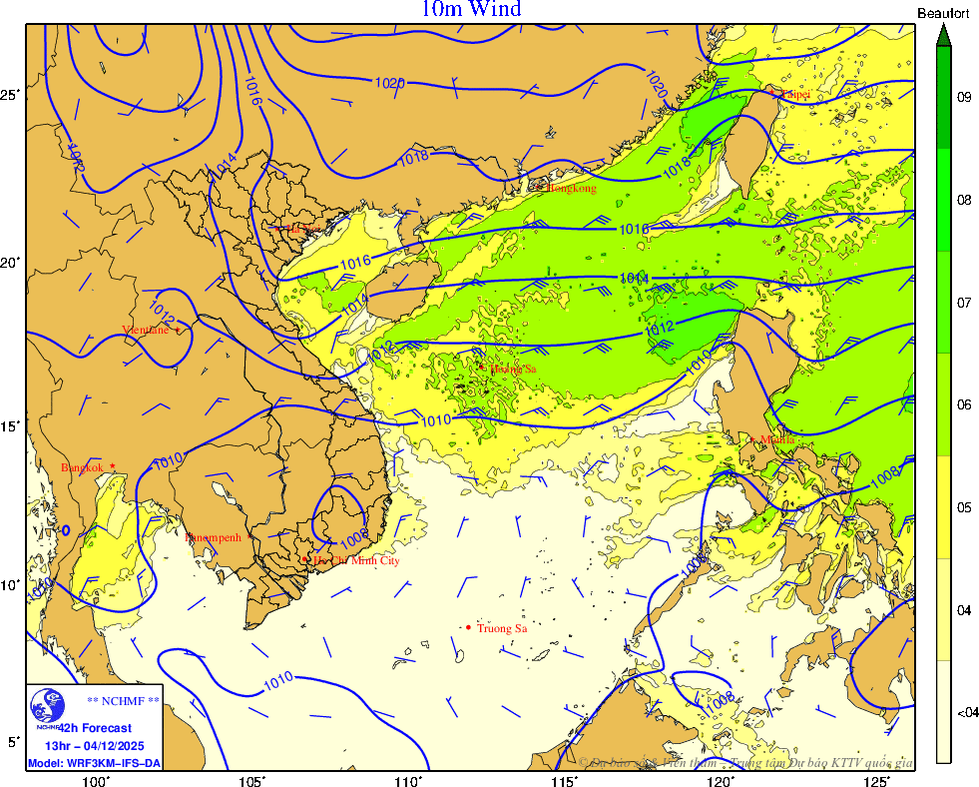
Hình. Bản đồ dự báo gió mạnh lúc 13h ngày 04/12
Đêm 03 ngày 04/12, vùng biển Khánh Hòa có mưa rào và dông rải rác. Trong mưa dông đề phòng có tố lốc và gió giật mạnh.
3. Cảnh báo
Đêm 04 ngày 05/12, vùng biển tỉnh Khánh Hòa có gió Đông Bắc mạnh cấp 5, cấp 6, giật cấp 7-8; biển động.
4. Cảnh báo cấp độ rủi ro thiên tai do gió mạnh trên biển: cấp 2.
5. Dự báo tác động: toàn bộ tàu thuyền và các hoạt động khác tại các vùng biển trên đều có nguy cơ cao chịu tác động của gió mạnh.
Tin phát lúc: 16h00

